3.16

# EF&mvc5

官方：<http://www.asp.net/mvc/overview/getting-started/getting-started-with-ef-using-mvc/creating-an-entity-framework-data-model-for-an-asp-net-mvc-application>

中文译文：<http://www.it165.net/pro/html/201404/12762.html>

[DatabaseGenerated(DatabaseGeneratedOption.None)]的命名空间：

using System.ComponentModel.DataAnnotations.Schema;加上这个才行

update 3.18

后续

Seed method：enable to insert test data into the database after Code First creates it or updates it.

出现了:“System.Data.Entity.Internal.AppConfig”的类型初始值设定项引发异常。

解决：

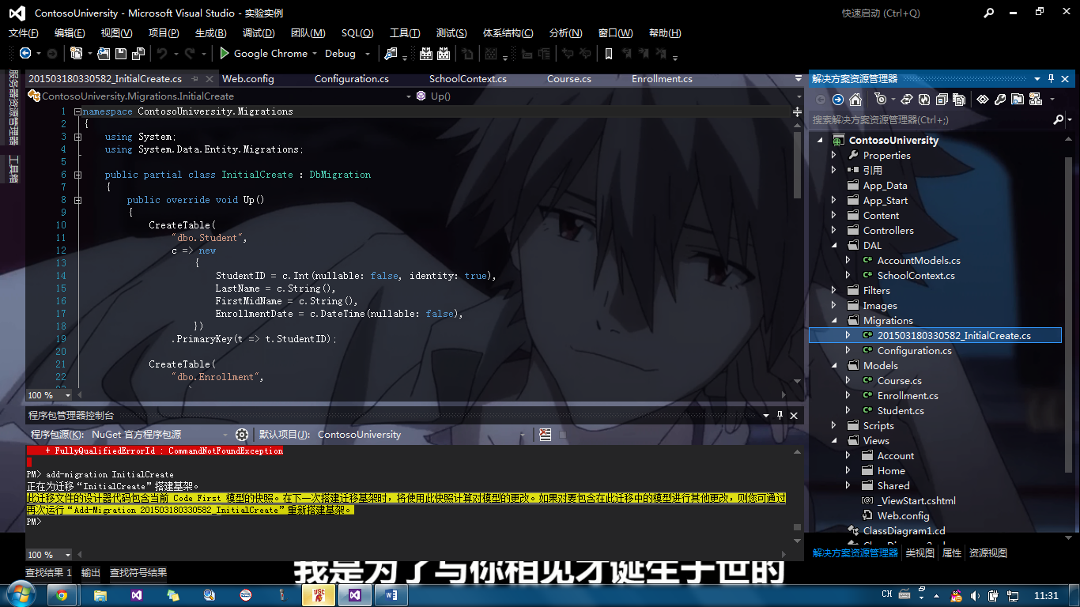

重复写入了config配置，想太多了_(:зゝ∠ )_

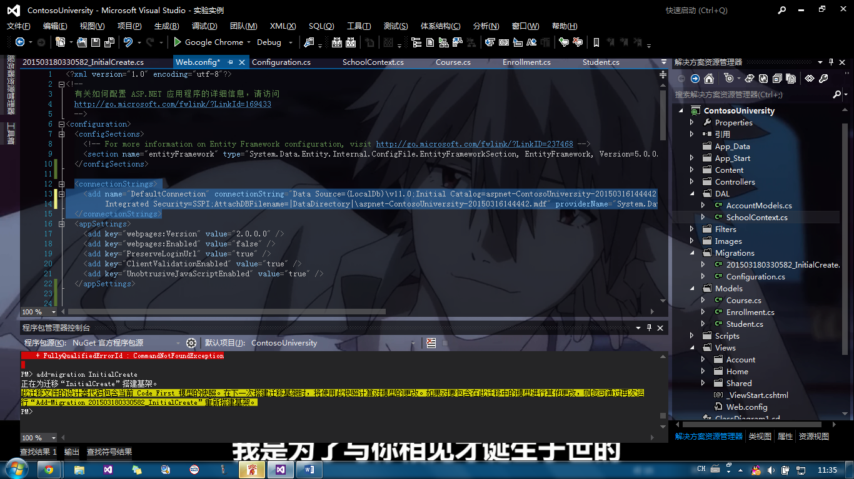

要写在版本的下面，版本号什么的信息要一致

问题：找不到**Add Connection** icon.

画风不一样啊……是不是删了sql的原因？

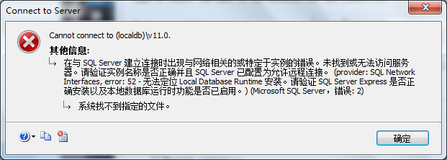

解决：

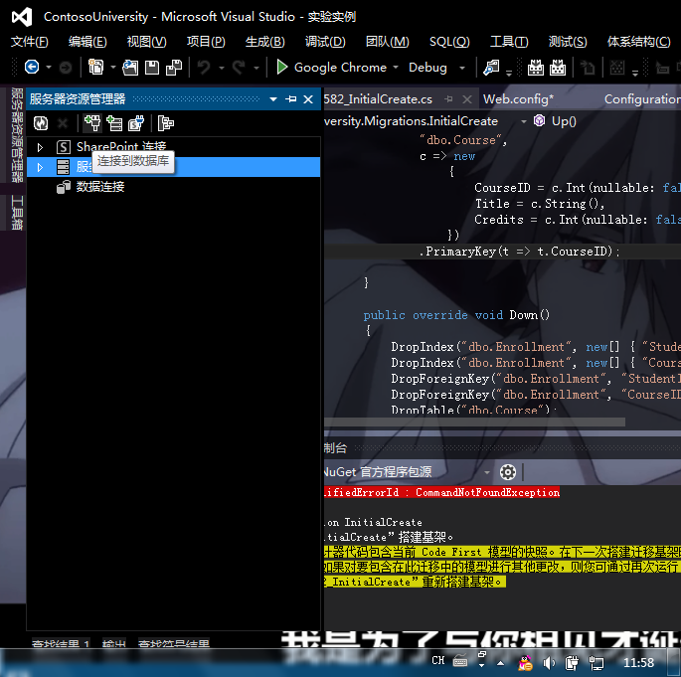

找到了，在服务器资源管理里面，

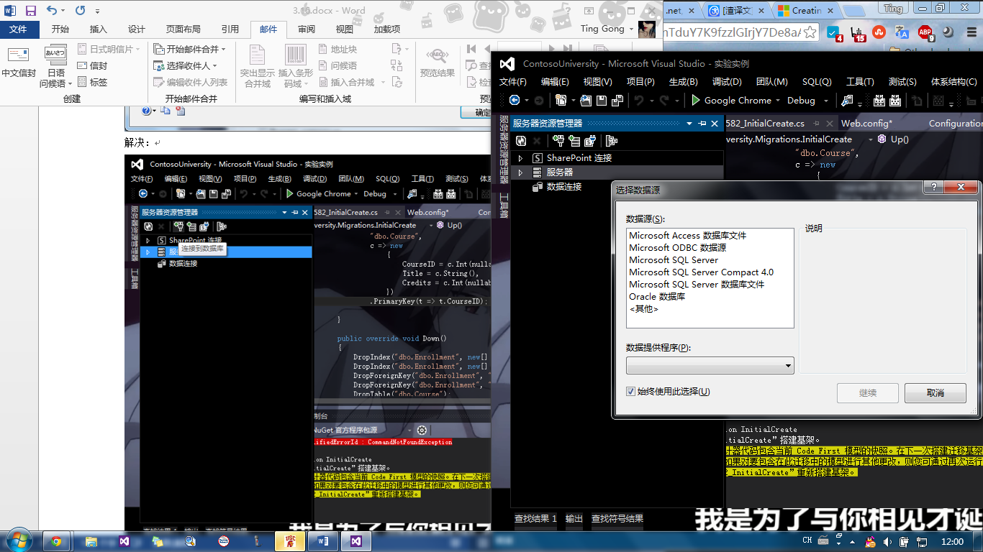

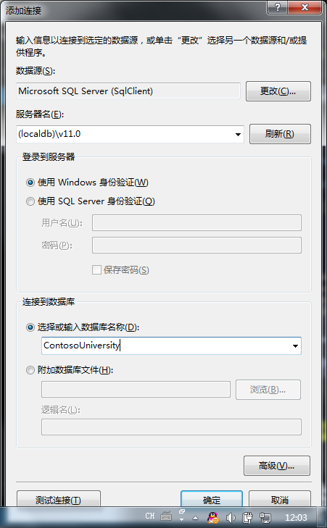

问题：点完确定之后又出错了w(ﾟДﾟ)w

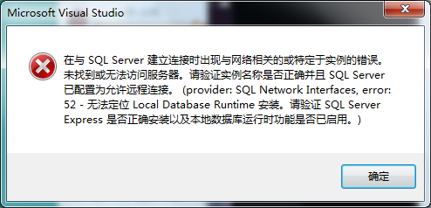

解决：受不了了，去安13去了……

番外：如何姿势正确地卸掉2012

<https://support.microsoft.com/en-us/kb/2771441/zh-cn>

安装好了2013_(:з)∠ )_

是的

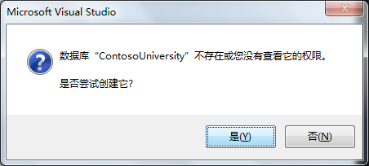

Ok

问题：建成的数据库没有表啊w(ﾟДﾟ)w，画风根本不一样好吗？

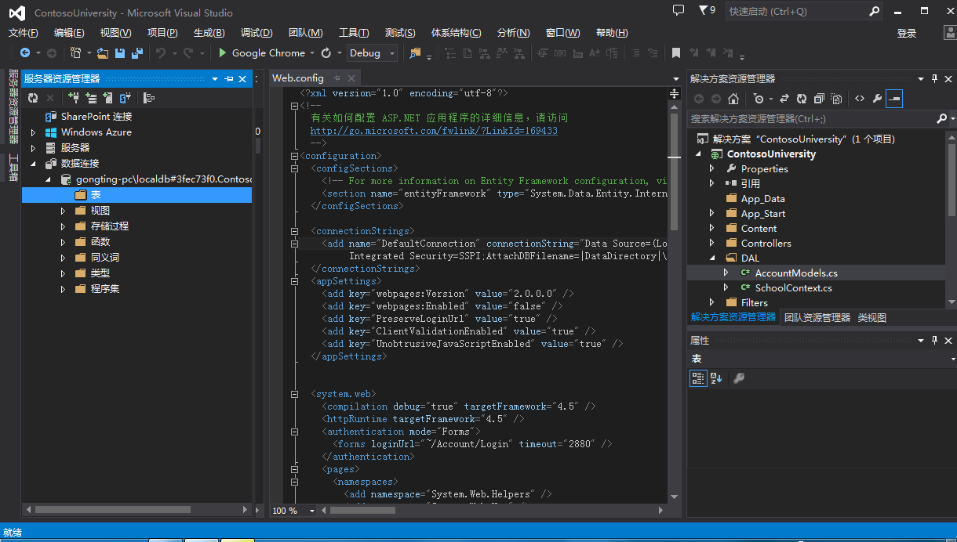

解决：

重新配nuget去了啊啊……

不管了……吃饭去……

跳过这个先加一个controller：

**New Scaffolded Item**.脚手架控件

其实没有scaffolded直接添加新的controller也行的

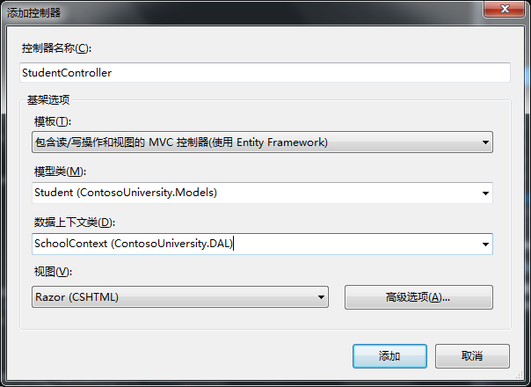

建成之后会出现这个：

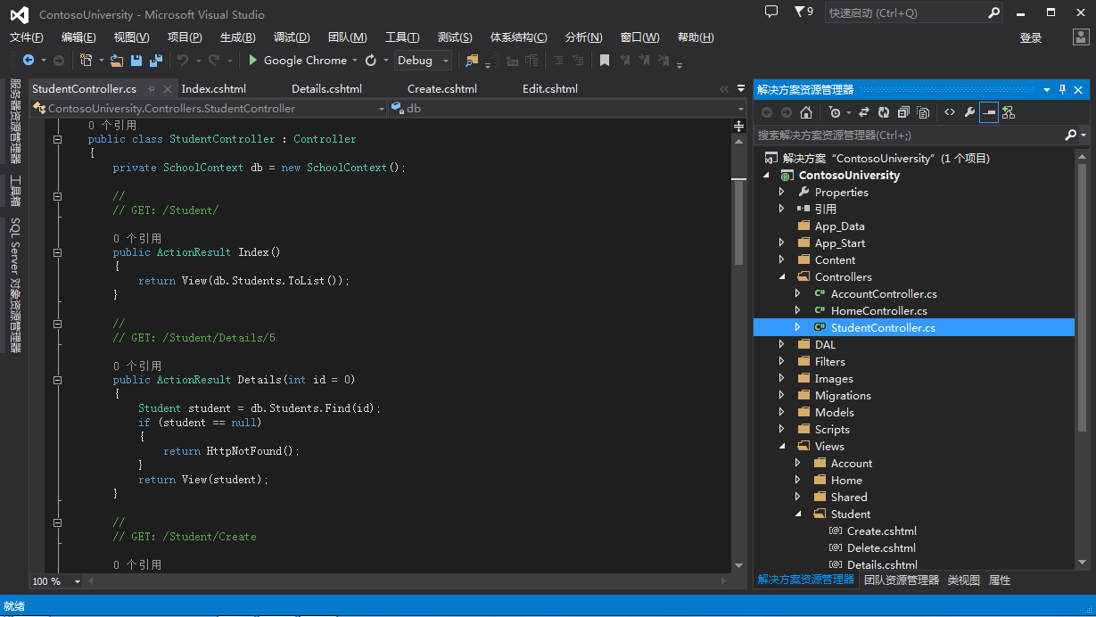

一系列cshtml也有啦

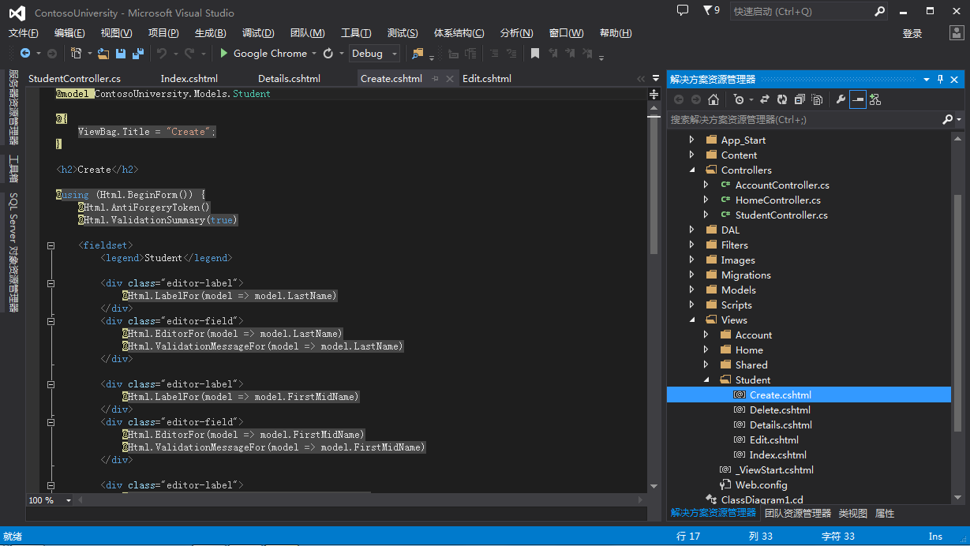

因为数据库中没有表，所以出来的效果是这样哒：

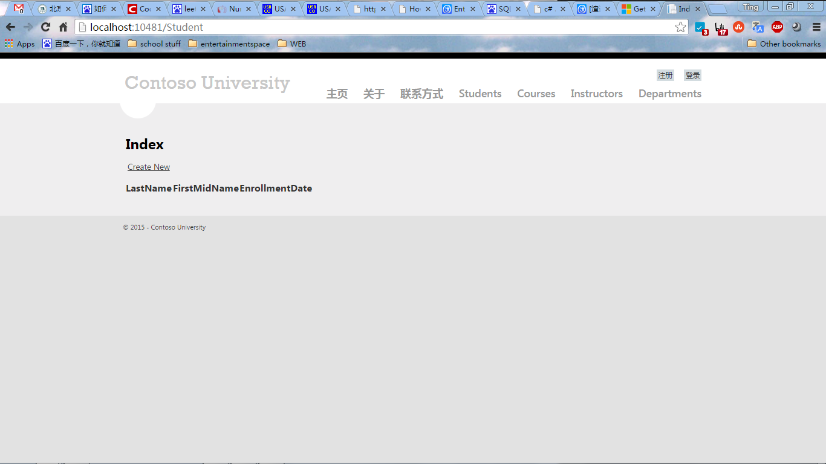

真·什么都没有呢~~

以上，第一章。

总结：学会了第一个web项目的建立，而且用Entity Framework and SQL Server Express LocalDB来对数据库进行连接，和显示数据。现在虽然数据没有显示出来，可能还是数据库的联接步骤出了错。

第二章 学会用EF来实现CRUD数据的处理